บทที่ 6

การทดสอบและผลการทดลองการใช้งานสภาพแวดล้อมการพัฒนาโปรแกรมแบบกราฟิคยูสเซอร์อินเตอร์เฟส

6.1 ขั้นตอนการดำเนินการดำเนินงาน
- รวบรวมความต้องการต่างๆ ของคุณสมบัติที่ควรจะมีในสภาพแวดล้อมการพัฒนาโปรแกรมในภาษาจาวา
- ทำการติดตั้งชุดพัฒนาโปรแกรมภาษาจาวา ( Java Software Development Kit) ซึ่งสามารถดาวน์โหลดได้จากเวบไซต์ของภาษาจาวาของบริษัทซันไมโครซิสเต็มส์ (www.java.sun.com) ซึ่งเวอร์ชั่นที่จะสนับสนุนเจพีดีเอจะต้องเป็นเวอร์ชั่น 1.2 ขึ้นไป
- ทำการออกแบบและสร้างสภาพแวดล้อมการพัฒนาโปรแกรมในภาษาจาวาตามความต้องการที่รวบรวมไว้ข้างต้น
- ทดสอบระบบทั้งหมดเพื่อหาข้อบกพร่องและทำการปรับปรุง

การติดตั้งโปรแกรม KMITL Java Developer version 1.0
สภาพแวดล้อมการพัฒนาโปรแกรมภาษาจาวาแบบกราฟฟิคยูสเซอร์อินเตอร์เฟสที่สร้างขึ้นมีชื่อว่า KMITL Java Developer version 1.0 โดยจะรวมกันไว้ในแพคเก็จที่ชื่อว่า KMITL Java Developer version 1.0 ในการติดตั้งโปรแกรมดังกล่าวจะต้องทำตามขั้นตอนดังต่อไปนี้
- ติดตั้งชุดพัฒนาโปรแกรมภาษาจาวาของบริษัทซันไมโครซิสเต็มส์ (Sun’s Java Development Kit) ในเวอร์ชั่นที่สูงกว่าเวอร์ชั่น 1.2 เพื่อให้สนับสนุน JPDA โดยสามารถดาวน์โหลดได้จาก www.java.sun.com โดยในที่นี้ สมมติว่าติดตั้งในไดเร็คทอรี่ c:\jdk1.2.2
- ติดตั้งสภาพแวดล้อมการพัฒนาโปรแกรมภาษาจาวาแบบกราฟฟิคยูสเซอร์อินเตอร์เฟส KMITL Java Developer version 1.0 ไว้ในไดเรกทอรี่ (ในที่นี้) ที่ชื่อว่า c:\KMITLJavaDev1.0
- เซตพาธดังนี้
SET PATH=%PATH%;c:\jdk1.2.2\bin
- เซตคลาสพาธดังนี้
SETCLASSPATH=.;%CLASSPATH%;c:\ KMITLJavaDev1.0\lib\jpda.jar
- ที่คอมมานด์ไลน์ในรูทไดเร็คทอรี่ไดร์ฟซี รันโปรแกรมโดยเรียกคำสั่ง
ava JavaIDEX.JavaIDEX จะขึ้นโปรแกรมดังรูปที่ 6-1

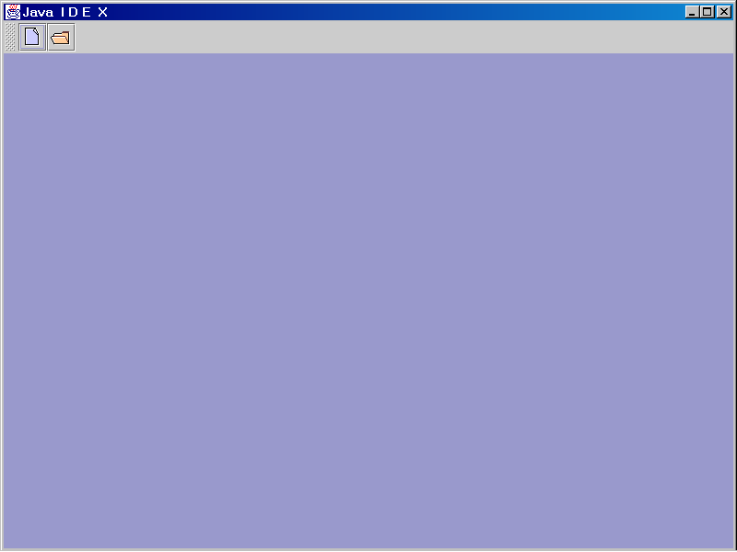

รูปที่ 6-1 ส่วนเริ่มต้นของโปรแกรม

การทดสอบและใช้งานโปรแกรม
จะทดสอบโปรแกรมตามการจำลองทำงานจริง (scenario) ดังในภาคผนวก ก.

1. การทดสอบโปรแกรมตามการจำลองเหตุการณ์จริงของฟังก์ชั่น new
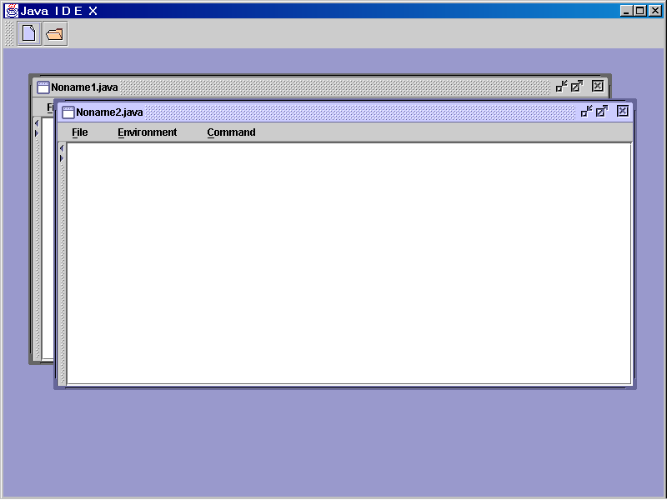
1.1 กดปุ่ม new (ซึ่งเป็นรูปกระดาษ) สองครั้งจะเกิดหน้าต่างให้สร้างและแก้ไขโปรแกรมขึ้นมา 2 หน้าต่างมีชื่อว่า Noname1.java และ Noname2.java ตามลำดับ

รูปที่ 6-2 ผลการทดสอบโปรแกรมตามการจำลองเหตุการณ์จริงของฟังก์ชั่น new

2. การทดสอบโปรแกรมตามการจำลองเหตุการณ์จริงของฟังก์ชั่น open

2.1 กดปุ่ม open (ซึ่งเป็นรูปไดเรคทอรี่) จะขึ้นไดอะลอกให้มาเลือกไฟล์
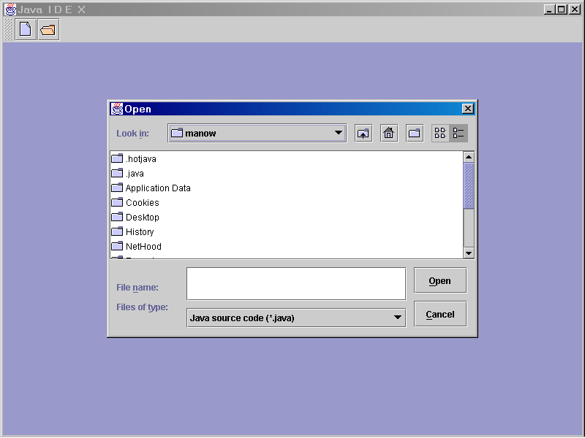

รูปที่ 6-3 การทดสอบโปรแกรมตามการจำลองเหตุการณ์จริงของฟังก์ชั่น open – กดปุ่ม open

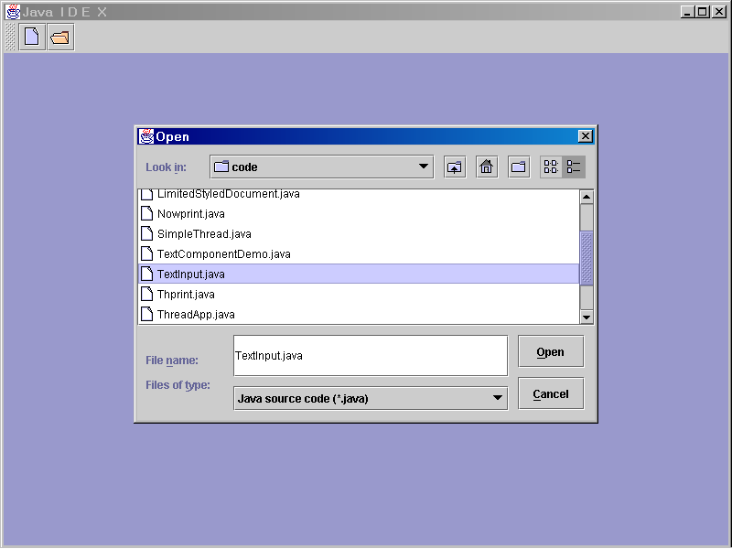
2.2 เลือกไฟล์ TextInput.java

รูปที่ 6-4 การทดสอบโปรแกรมตามการจำลองเหตุการณ์จริงของฟังก์ชั่น open – เลือกไฟล์

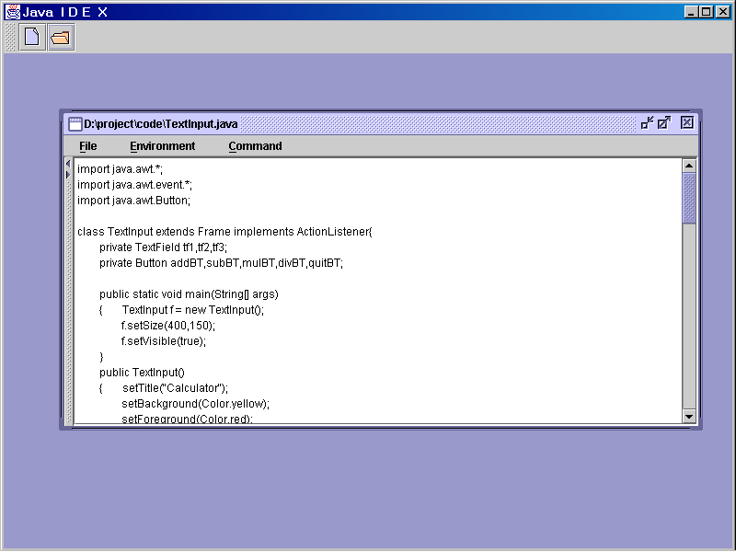
2.3 ไฟล์ TextInput.java ถูกโหลดไว้ในหน้าต่างที่ใช้แก้ไขโปรแกรม

รูปที่ 6-5 การทดสอบโปรแกรมตามการจำลองเหตุการณ์จริงของฟังก์ชั่น open – โหลดไฟล์เข้าไว้ในหน้าต่างที่ใช้ในการแก้ไขโปรแกรม

3. การทดสอบโปรแกรมตามการจำลองเหตุการณ์จริงของฟังก์ชั่น edit

3.1 ทดลองพิมพ์คำว่า “import javax.swing.*” ในบรรทัดที่ 4
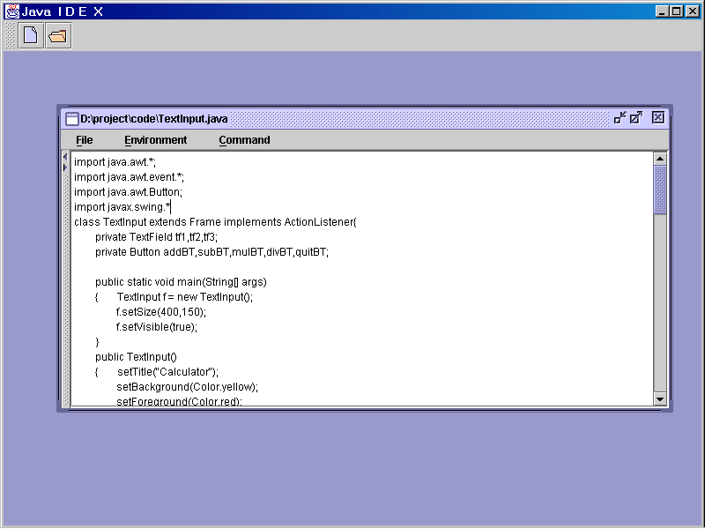
รูปที่ 6-6 การทดสอบโปรแกรมตามการจำลองเหตุการณ์จริงของฟังก์ชั่น edit

4. การทดสอบโปรแกรมตามการจำลองเหตุการณ์จริงของฟังก์ชั่น save
4.1 กดปุ่ม save ในเมนู file, ปิดหน้าต่าง EditWin แล้วเปิดขึ้นมาใหม่ ปรากฏว่าข้อมูลเหมือนกับที่ได้เปลี่ยนแปลงไป

5 การทดสอบโปรแกรมตามการจำลองเหตุการณ์จริงของฟังก์ชั่น save as
5.1 เลือกคำสั่ง save as ในเมนู file แล้วจะปรากฏไดอะลอกไปเลือกไฟล์เป้าหมายที่ต้องการ บันทึก ในที่นี้ให้ชื่อไฟล์ว่า TextInput2.java
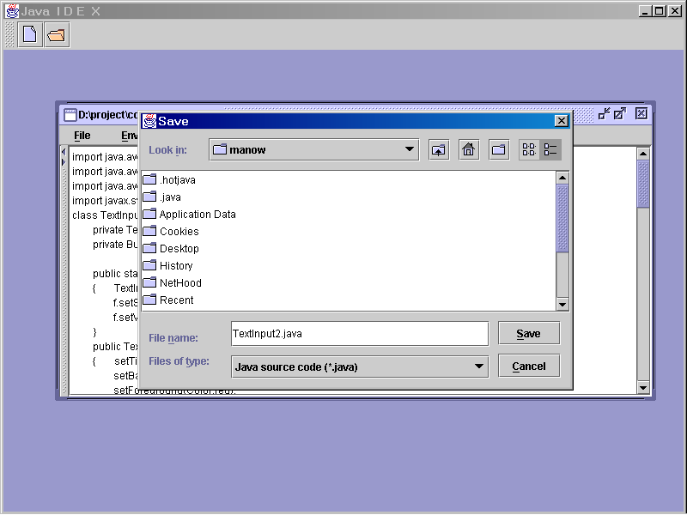
รูปที่ 6-7 การทดสอบโปรแกรมตามการจำลองเหตุการณ์จริงของฟังก์ชั่น save as -เลือกไฟล์เป้าหมายที่ต้องการบันทึก

5.2 ชื่อไฟล์ที่กำลังแก้ไขเปลี่ยนแปลงเป็น TextInput2.java
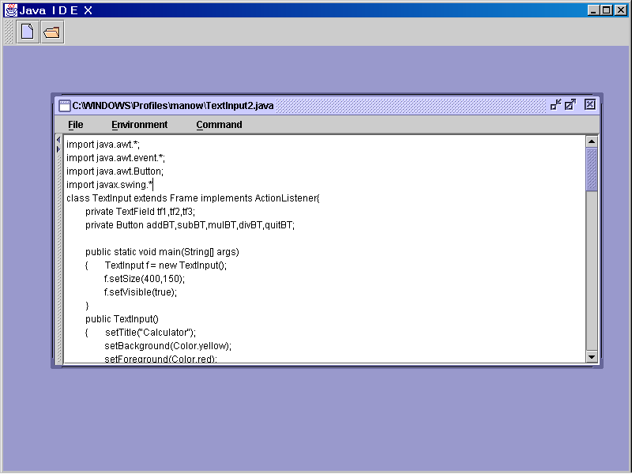
รูปที่ 6-8 การทดสอบโปรแกรมตามการจำลองเหตุการณ์จริงของฟังก์ชั่น save as -ชื่อไฟล์เปลี่ยนเป็น TextInput2.java

6. การทดสอบโปรแกรมตามการจำลองเหตุการณ์จริงของฟังก์ชั่น set environment
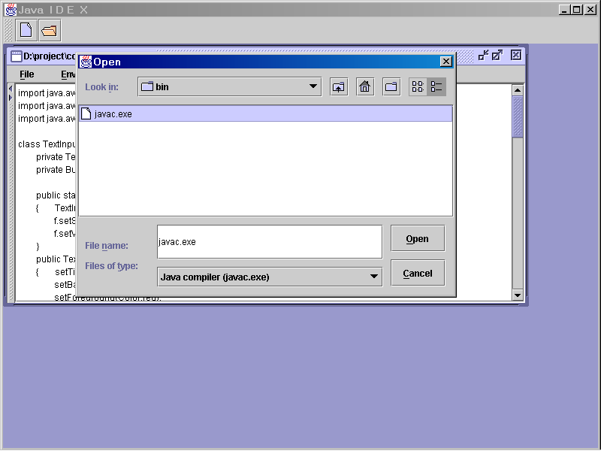
6.1 เมื่อเลือกคำสั่ง set environment ในเมนู environment จะขึ้นหน้าต่างมาให้เลือกตำแหน่งของโปรแกรม javac.exe (ทำให้ทราบตำแหน่งของชุดพัฒนาโปรแกรมภาษาจาวา (JDK) ได้) เพื่อใช้ในการคอมไพล์, เอ็กซิคิวต์และดีบัก
รูปที่6-9 การทดสอบโปรแกรมตามการจำลองเหตุการณ์จริงของฟังก์ชั่น set environment

7. การทดสอบโปรแกรมตามการจำลองเหตุการณ์จริงของฟังก์ชั่น compile
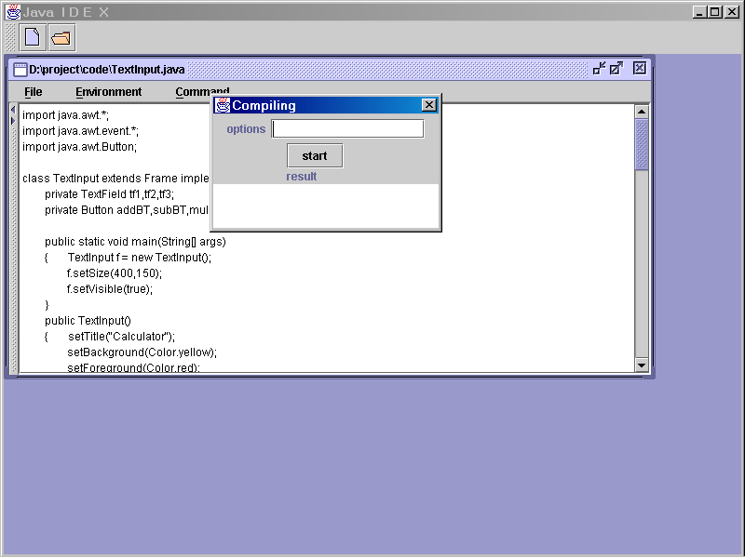
7.1 เลือกคำสั่ง compile ในเมนู command จะปรากฏหน้าต่าง compile ให้ใส่ออปชั่นในการคอมไพล์

รูปที่ 6-10 การทดสอบโปรแกรมตามการจำลองเหตุการณ์จริงของฟังก์ชั่น compile – หน้าต่างให้ใส่ออปชั่นในการคอมไพล์

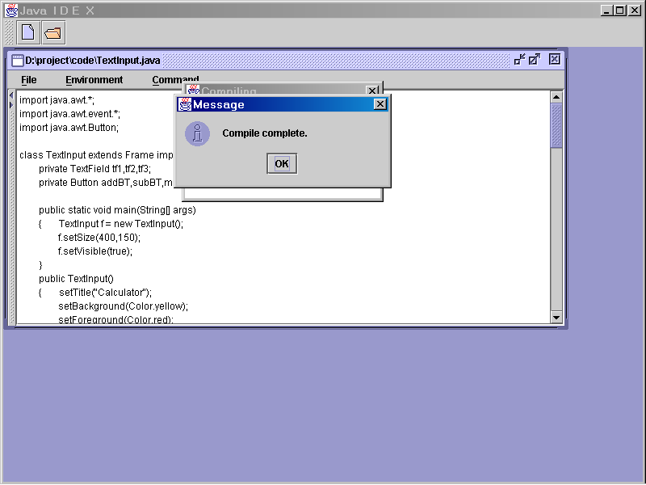
7.2 เมื่อคอมไพล์เสร็จ จะขึ้นหน้าต่างแสดงขึ้นว่าคอมไพล์เรียบร้อยแล้ว

รูปที่ 6-11 การทดสอบโปรแกรมตามการจำลองเหตุการณ์จริงของฟังก์ชั่น compile- แสดงว่าคอมไพล์เสร็จเรียบร้อยแล้ว
7.3 เมื่อกด OK แล้ว หากโปรแกรมไม่มีข้อผิดพลาด ที่หน้าต่าง results ก็จะไม่แสดงผลอะไร แต่หากโปรแกรมมีข้อผิดพลาดในการคอมไพล์ จะขึ้นข้อความแสดงการผิดพลาด
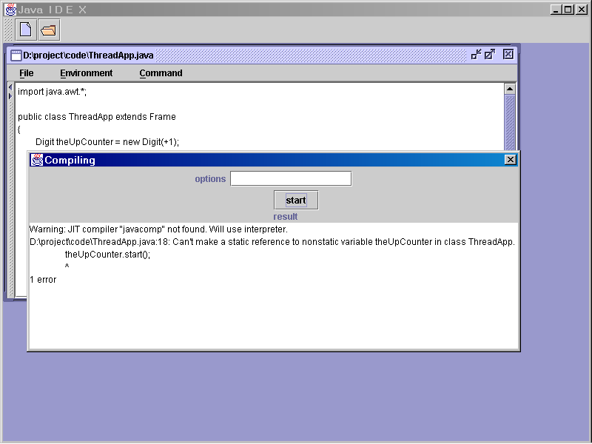
รูปที่ 6-12 การทดสอบโปรแกรมตามการจำลองเหตุการณ์จริงของฟังก์ชั่น compile- แสดงผลของการคอมไพล์ที่ผิดพลาด

8. การทดสอบโปรแกรมตามการจำลองเหตุการณ์จริงของฟังก์ชั่น execute
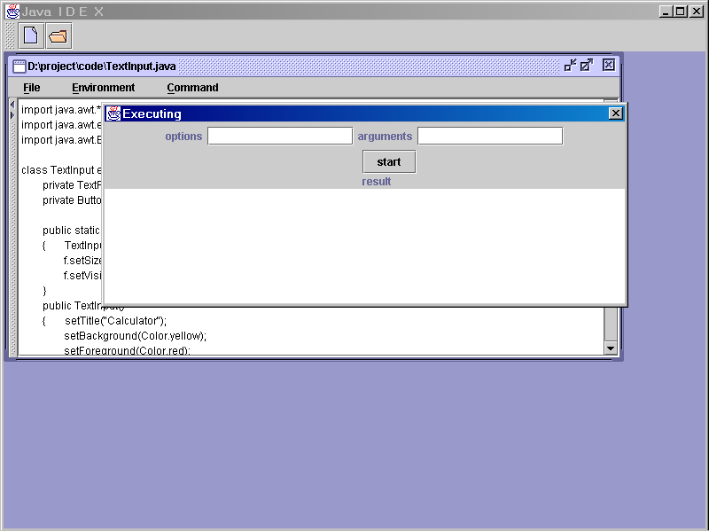
8.1 เลือกคำสั่ง execute ในเมนู command จะปรากฏหน้าต่าง execute ให้ใส่ออปชั่นและอาร์กิวเมนต์ในการเอ็กซิคิวต์
รูปที่ 7.13 การทดสอบโปรแกรมตามการจำลองเหตุการณ์จริงของฟังก์ชั่น execute- ใส่ออปชั่นและอาร์กิวเมนต์ในหน้าต่างการเอ็กซิคิวต์
8.2 หากไม่มีปัญหาแบบ runtime error โปรแกรมจะถูกเอ็กซิคิวต์ขึ้นมา
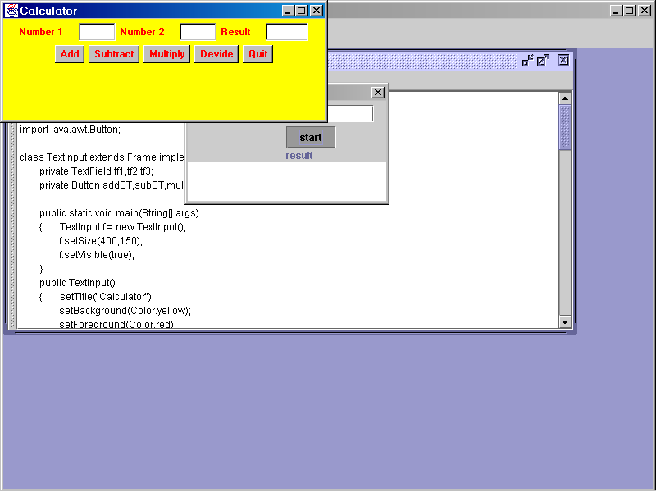
รูปที่ 7.14 การทดสอบโปรแกรมตามการจำลองเหตุการณ์จริงของฟังก์ชั่น execute- กรณีไม่เกิด runtime error

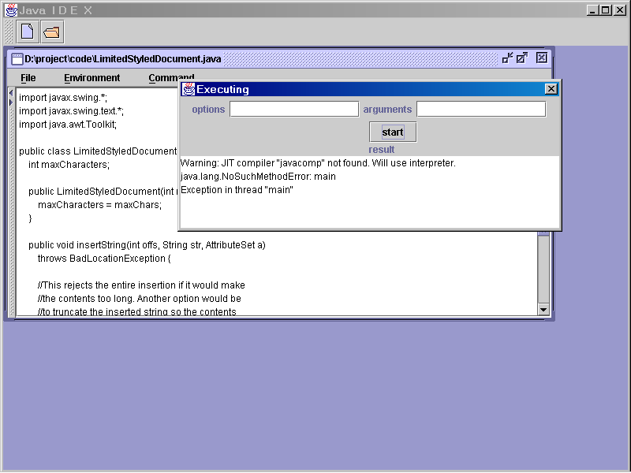
8.3 หากมีปัญหาแบบ runtime error ที่หน้าต่าง results จะแสดงข้อผิดพลาด เพื่อผู้เขียนโปรแกรมสามารถนำไปแก้ไขได้ต่อไป

รูปที่ 7.15 การทดสอบโปรแกรมตามการจำลองเหตุการณ์จริงของฟังก์ชั่น execute- กรณีเกิด runtime error

9. การทดสอบโปรแกรมตามการจำลองเหตุการณ์จริงของฟังก์ชั่น debug
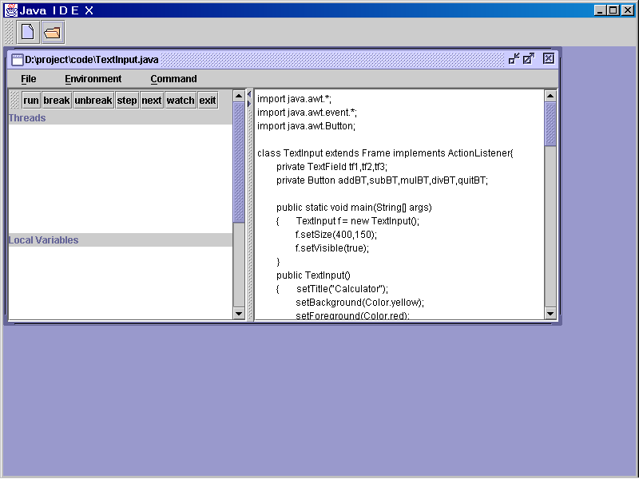
9.1 เลือกคำสั่ง debug ในเมนู command จะปรากฏหน้าต่าง debug โดยมีคำสั่งต่าง ๆ ที่ใช้สำหรับการดีบักขึ้นมา ได้ step ใช้ในการรันโปรแกรมทีละคำสั่ง, next ใช้ในการรันโปรแกรมทีละคำสั่งเหมือนกัน step แต่จะไม่ลงลึกเข้าไปหากมีการเรียกใช้เมทธอด , break/unbreak ใช้ในการเซตและเคลียร์เบรคพอยต์ตามลำดับ, run ใช้ในการรันโปรแกรมไปถึงเบรคพอยต์ที่เซตไว้, watch ใช้ใส่ชื่อตัวแปรที่ต้องการมอนิเตอร์ดูค่า และ exit ใช้เพื่อออกจากโหมดการดีบัก

รูปที่ 7.16 การทดสอบโปรแกรมตามการจำลองเหตุการณ์จริงของฟังก์ชั่นการดีบัก

10. การทดสอบโปรแกรมตามการจำลองเหตุการณ์จริงของฟังก์ชั่น break, step, next, unbreak, run, watch
10.1 ถ้าต้องการเซตเบรคพ้อยต์ ให้เคอร์เซอร์อยู่ที่บรรทัดที่ต้องการแล้วกดปุ่ม break จะได้ผลดังรูปจะมี ตัวอักษรที่บรรทัดนั้นจะกลายเป็นสีแดงเพื่อแสดงการเซตเบรคพ้อยต์ และถ้าต้องการ unbreak ก็ทำเช่นเดียวกันแล้วผลที่ได้คือ ตัวอักษรที่บรรทัดนั้นจะกลายเป็นสีแดงกลายเป็นสีดำ
10.2 ถ้าต้องการ step หรือ next ให้ทำการกดปุ่ม แล้วอักษรที่บรรทัดปัจจุบันจะกลายเป็นสีน้ำเงินแสดงถึงว่าบรรทัดนั้นกำลังถูกเอ็กซิคิวต์อยู่
10.3 ถ้าต้องการ run ไปจนถึงเบรคพ้อยต์ ให้กดปุ่ม run แล้วจะทำการเอ็กซิคิวต์ไปจนกระทั่งเจอเบรคพ้อยต์ที่เซตไว้

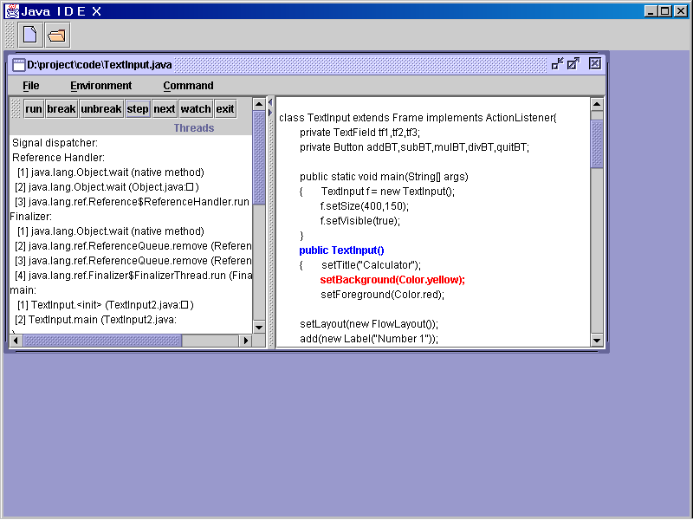

รูปที่ 7.17 การทดสอบโปรแกรมตามการจำลองเหตุการณ์จริงของฟังก์ชั่นต่าง ๆ ในการดีบัก

11 การทดสอบโปรแกรมตามการจำลองเหตุการณ์จริงของฟังก์ชั่น add watch

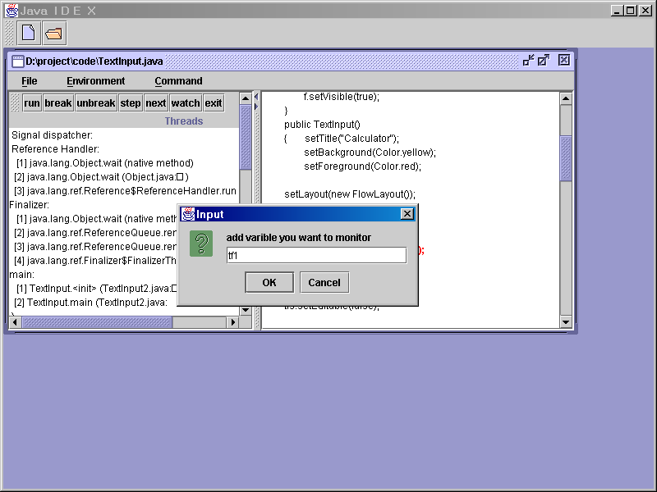
11.1 เมื่อกดปุ่ม watch จะขึ้นหน้าต่าง เพื่อรับชื่อตัวแปรที่ต้องการดูค่า ดังรูป

รูปที่ 7.18 การทดสอบโปรแกรมตามการจำลองเหตุการณ์จริงของฟังก์ชั่น add watch ในการรับชื่อตัวแปร

11.2 เมื่อรับชื่อตัวแปรแล้วจะทำการแสดงค่าในหน้าต่าง Add Watch
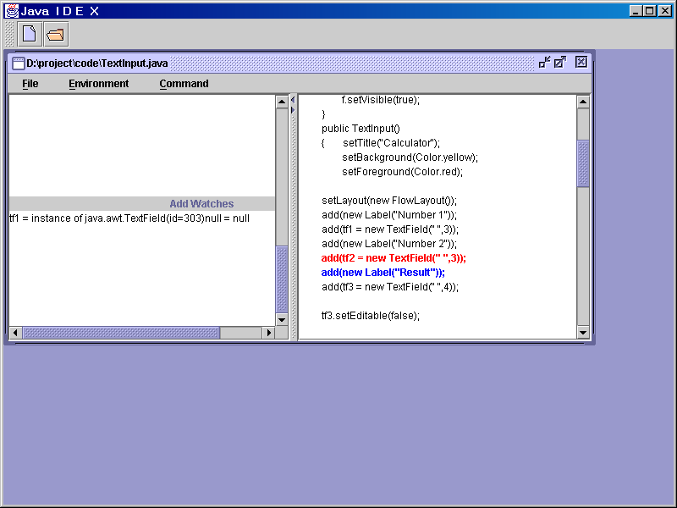

รูปที่ 7.19 การทดสอบโปรแกรมตามการจำลองเหตุการณ์จริงของฟังก์ชั่น add watch

